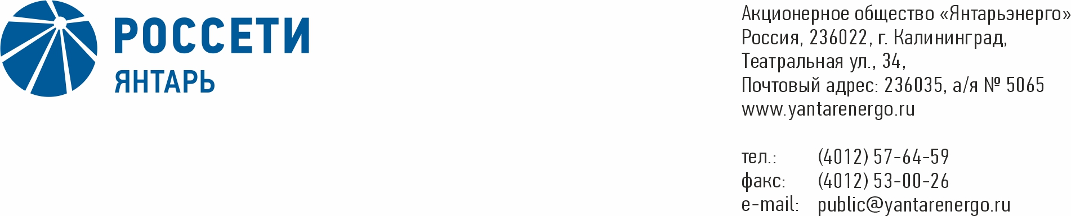

**ПРОТОКОЛ**

**Заседания Совета директоров**

**27.11.2020 № 33**

**Калининград**

Заседание Совета директоров проводится в форме заочного голосования.

Председательствующий – Председатель Совета директоров – Маковский И.В.

Корпоративный секретарь – Кремков В. В.

Члены Совета директоров, проголосовавшие заочно (предоставившие письменное мнение): Маковский И. В., Бычко М.А., Колесников М.А, Павлов А.И., Парамонова Н.В., Чевкин Д.А.

Член Совета директоров Юткин К.А. не принимал участия в голосовании.

Число членов Совета директоров, проголосовавших заочно (предоставивших письменное мнение), составляет 6 из 7 избранных.

Кворум для проведения заседания Совета директоров составляет не менее половины от числа избранных членов Совета директоров Общества (пункт 15.12 статьи 15 Устава АО «Янтарьэнерго»). Кворум для проведения заседания Совета директоров имеется.

**Повестка дня:**

1. Об утверждении Методики расчета и оценки выполнения ключевых показателей эффективности генерального директора АО «Янтарьэнерго».
2. Об утверждении целевых значений ключевых показателей эффективности генерального директора АО «Янтарьэнерго» на 2020 г.

**ВОПРОС № 1**: Об утверждении Методики расчета и оценки выполнения ключевых показателей эффективности генерального директора   
АО «Янтарьэнерго».

**Вопрос, поставленный на голосование:** Утвердить Методику расчета и оценки выполнения ключевых показателей эффективности генерального директора АО «Янтарьэнерго» для применения с 1 января 2020 г. согласно приложению 1 к настоящему решению Совета директоров Общества.

**Итоги голосования по данному вопросу:**

|  |  |  |  |
| --- | --- | --- | --- |
| **Ф.И.О.**  **члена Совета директоров** | **Варианты голосования** | | |
|  | “За” | “Против” | “Воздержался” |
| Маковский Игорь Владимирович | «ЗА» | - | - |
| Бычко Михаил Александрович | «ЗА» | - | - |
| Колесников Михаил Александрович | «ЗА» | - | - |
| Павлов Алексей Игоревич | «ЗА» | - | - |
| Парамонова Наталья Владимировна | «ЗА» | - | - |
| Чевкин Дмитрий Александрович | «ЗА» | - | - |
| Юткин Кирилл Александрович | Не принимал участия в голосовании | | |

**Решение принято.**

**ВОПРОС № 2**: Об утверждении целевых значений ключевых показателей эффективности генерального директора АО «Янтарьэнерго» на 2020 г.

**Вопрос, поставленный на голосование:** Утвердить целевые значения ключевых показателей эффективности генерального директора АО «Янтарьэнерго» на 2020 г. согласно приложению 2 к решению Совета директоров Общества.

**Итоги голосования по данному вопросу:**

|  |  |  |  |
| --- | --- | --- | --- |
| **Ф.И.О.**  **члена Совета директоров** | **Варианты голосования** | | |
|  | “За” | “Против” | “Воздержался” |
| Маковский Игорь Владимирович | «ЗА» | - | - |
| Бычко Михаил Александрович | «ЗА» | - | - |
| Колесников Михаил Александрович | «ЗА» | - | - |
| Павлов Алексей Игоревич | «ЗА» | - | - |
| Парамонова Наталья Владимировна | «ЗА» | - | - |
| Чевкин Дмитрий Александрович | «ЗА» | - | - |
| Юткин Кирилл Александрович | Не принимал участия в голосовании | | |

**Решение принято.**

**Принятые решения:**

**По вопросу № 1 повестки дня:** Утвердить Методику расчета и оценки выполнения ключевых показателей эффективности генерального директора АО «Янтарьэнерго» для применения с 1 января 2020 г. согласно приложению 1 к настоящему решению Совета директоров Общества.

**По вопросу № 2 повестки дня:** Утвердить целевые значения ключевых показателей эффективности генерального директора АО «Янтарьэнерго» на 2020 г. согласно приложению 2 к решению Совета директоров Общества.

Дата составления протокола 27 ноября 2020 года.

Председатель Совета

директоров И.В. Маковский

Корпоративный секретарь В.В. Кремков